DB-CG06 过程控制综合实验装置(可以选配控制方式)
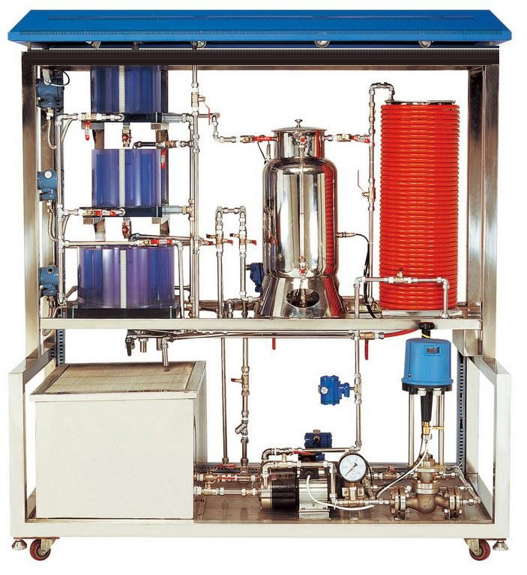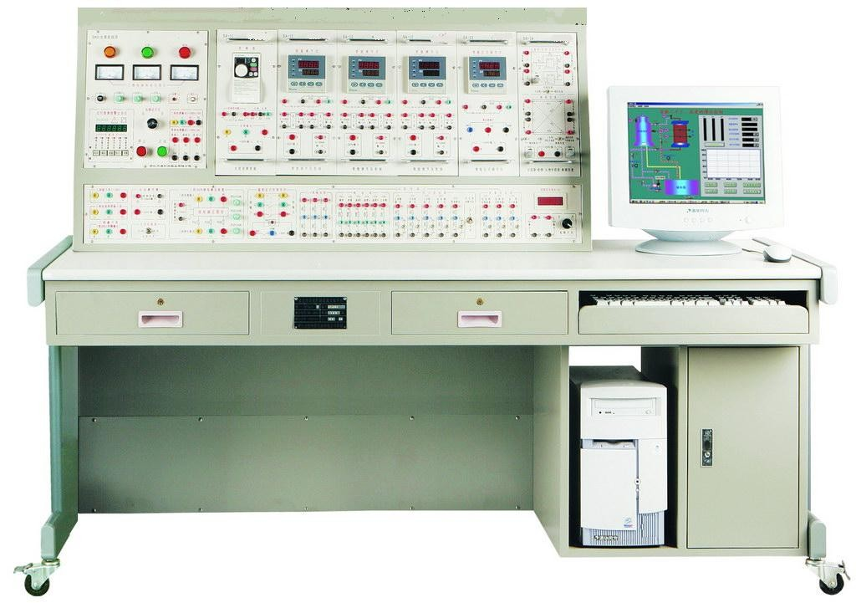
本装置能完成《自动控制理论》、《过程控制》、《自动化仪表》、《集散控制》、《PLC可编程控制》、《单片机控制》、《计算机控制》等课程所开的实验项目。集多领域、多学科技术于一体，充分体现了实验装置的先进性、开放性和功能的多样化。
产品吸取国内外教学仪器的优点，并结合我国工业的现场而设计，具有外形美观大方，布局合理，使用方便，适用于多层次实验教学和开放性实验室的建设。
一、技术指标及要求
1.工作电源：三相四线（或三相五线）380V±10% 50Hz
2.外形尺寸：183cm×73cm×140cm
3.整机容量：＜5kVA
二、装置的配备
- SA01电源控制屏(铁质双层亚光密纹喷塑结构，铝质面板)
  - 交流电源面板
提供实验所需的三相四线～380V、三路单相～220V电源，总电源由三相钥匙开关控制，电网电压由三只交流电压表监示，三相带灯熔断器作为断相指示。设有漏电保护空气开关、电压型漏电保护器、电流型漏电保护器。另外，还设有定时器兼报警记录仪，为学生实验技能的考核提供一个统一的标准。
  - 执行机构及I/O信号接口面板
执行机构有三相可控硅移相调压装置、电动调节阀、三相不锈钢磁力泵、电磁阀、三菱变频器及三相电加热管组成，另外电加热锅炉带有防干烧保护设备。并将各传感器检测及执行器控制信号同面板上的插座相连，便于学生自己连线组成不同的控制系统。
- SA02实验桌
实验桌为铁质双层亚光密纹喷塑结构，桌面为防火、防水、耐磨高密度板，结构坚固，形状似长方体封闭式结构，造型美观大方；设有两个大抽屉、柜门，用于放置工具、存放挂件及资料等。桌面用于安装电源控制屏并提供一个宽敞舒适的工作台面。电脑桌联体设计，造型美观大方。
- SA-11 交流变频控制
- 控制种类
- 智能仪表控制
- 远程数据采集控制
- DCS分布式过程控制
- S7-300PLC过程控制
- S7-200PLC过程控制
- 单片机控制
- 以太网控制
- 嵌入式以太网控制
- 三菱PLC控制
- PCI采集卡控制
- 系统实验教学软件：包括MCGS工控组态软件、组态王组态软件、和利时MACS V系统组态软件、
STEP7编程软件、WinCC组态软件及单片机数据采集与控制软件等，根据硬件配置进行配套。
三、实验项目
本装置能完成如下实验项目内容：
- 过程控制系统结构组成的认识实验
- 过程控制及检测装置硬件结构组成的认识与控制方案的组成及连接实验
- 智能调节仪表、智能变送仪表等智能仪表的操作及参数设定实验
- 传感器的校正(零点迁移与量程调整)
- 被控对象特性测试实验
- 单容水箱特性测试实验
- 双容水箱特性测试实验
- 单回路控制系统实验
- 单回路控制系统的实践
- 上水箱（或中水箱或下水箱）液位定值控制实验
- 双容水箱液位的定值控制实验
- 三容水箱液位的定值控制实验
- 锅炉内胆静态水温的定值控制实验
- 锅炉内胆动态水温的定值控制实验
- 锅炉夹套水温的定值控制实验
- 电动阀支路流量的定值控制实验
- 变频调速磁力泵支路流量的定值控制实验
- 温度位式控制系统实验
- 锅炉内胆水温位式控制实验
- 串级控制系统的实验
- 串级控制系统的连接实践
- 水箱液位串级控制实验
- 三闭环液位控制实验
- 下水箱液位与电动调节阀流量的串级控制实验
- 下水箱液位与变频调速磁力泵支路流量的串级控制实验
- 锅炉内胆水温与锅炉内胆循环水流量的串级控制实验
- 盘管出水口水温与热水流量的串级控制实验
- 比值控制系统实验
- 单闭环流量的比值控制实验
- 双闭环流量的比值控制实验
- 滞后控制系统实验
- 盘管出水口温度的纯滞后控制实验
- 盘管出水口温度的滞后控制实验
- 流量纯滞后控制实验
- 前馈-反馈控制系统实验
- 锅炉内胆水温的前馈-反馈控制实验
- 下水箱液位的前馈-反馈控制实验
- 解耦控制系统实验
- 上水箱水温与液位的解耦控制实验
- 锅炉夹套水温与锅炉内胆水温的解耦控制实验
- 工控组态软件组态控制实验
- 实时数据库组态实验
- 图形动画、报表、曲线、报警组态实验
- 设备通讯组态实验
- 脚本程序应用组态实验
四、智能仪表控制
- DB-12 智能调节仪（三件）
系统采用智能型的AI-818仪表（3只），线性电流4～20mA电流输出，包含人工智能调节算法，模糊PID及参数自整定功能，可组成三闭环控制系统。
- DB-13 智能位式调节仪
系统采用智能型的AI-708仪表，带有计算机RS485通讯功能，采用继电器位式输出、位式控制算法，挂箱内部装有接触器位式控制装置，仪表可根据设定值、回差来控制继电器的动作，完成温度位式控制。
- DB-14 比值器、前馈反馈补偿器、解耦装置
采用硬件前馈反馈补偿器、比值器和解耦装置，完成前馈反馈、比值、解耦控制实验，其中通过比值器可完成流量单闭环与双闭环比值控制实验；通过前馈反馈补偿器可以完成液位与流量以及温度与流量的前馈反馈控制实验；通过解耦装置可完成液位与温度以及锅炉夹套与内胆的温度解耦实验。
五、远程数据采集控制
- 远程数据采集控制系统硬件组件
- DB-21 远程数据采集热电阻输入模块
- DB-22 远程数据采集模拟量输出模块
- DB-23 远程数据采集模拟量输入模块
- RS232/485通讯转换器
- 远程数据采集控制系统软件组成
上位PC机中安装MCGS工控组态软件及模块测试软件，实验控制通过MCGS工控组态软件编写上位机控制软件的运行算法，并可进行通讯参数的修改及设定控制算法的参数，被控参数的实时曲线、历史曲线进行动态显示，此外，还能对实验流程图和本实验相关的被控参数的动态变化进行显示。
- 系统特点
该上位机控制系统实际上属于计算机DDC控制系统，它是将模拟量输入AI模块和模拟量输出AO模块，开关量输入/输出DI/DO模块置于计算机之外，计算机通过RS232/485通讯转换装置同DDC模块（自带RS485通讯接口）通讯。
DDC采集模块的作用是将传感器检测到的被控参数标准信号通过AD转换送入计算机，计算机同时也将通过控制运算发出的控制信号通过DA转换发给执行机构（如：调节阀、变频器、可控硅移相调压装置）。整个控制系统的控制算法及监控功能都在上位PC机中实现。
六、DCS分布式过程控制
- DCS系统硬件组件
- DB-31 FM148 8路模拟量输入（电流型〈4～20mA〉/电压型〈0～5V/1～5V〉）现场总线I/O模块
- DB-32 FM143 8路热电阻（Pt100）输入现场总线I/O模块
- DB-33 FM151 8路模拟量输出（电流型〈4～20mA〉/电压型〈0～5V/1～5V〉）现场总线I/O模块
- DB-34 MACS控制系统网络示意图
- DCS配套系统硬件单元
- MCU主控单元（带PROFIBUS-DP总线通讯接口卡）
- 24V直流电源模块
- 以太网卡（Realtek8139 100M自适应以太网卡1张）
- 数据交换机（8端口10/100M双速交换机1只）
- DCS系统软件提供MACS V组态软件，具体分为：
- 数据库总控组态软件
- 设备组态软件
- 算法组态软件
- 图形组态软件
- 操作员站在线监控软件
- 服务器软件
- 系统特点
DCS过程控制系统硬件部分完全采用“和利时”的MACS V系统，它能直观清晰的将集散控制系统I/O模块、现场控制站等展现给学生，让学生对DCS现场控制站的组成有一个充分的认识。软件部分完全采用“和利时”的算法组态控制软件和操作员站上位机监控软件，该软件功能强大，中文界面简单易学，学生可在操作员站和工程师站上进行DCS组态控制实验。实验对象采用了很多工业现场常用的检测控制装置。学生通过对该系统的了解和使用，一旦进入企业后就能够很快适应工作环境。同时该系统也为教师和研究生提供了一个高水平的学习场所和科研开发平台。
七、S7-300 PLC过程控制
- S7-300系统硬件组件
DB-41A S7-300可编程控制器（包含主机CPU315-2DP、MMC卡、SM331 8路模拟量输入模块、SM332 4路模拟量输出模块）
- S7-300其它系统硬件
- CP5611通讯网卡
- DP通讯专用电缆
- S7-300系统编程软件
下位S7-300 PLC控制系统运行程序采用STEP7软件编译，并下装到CPU315-2DP主机模块中。系统控制运算主要由下位的S7-300PLC执行。上位PC机中监控软件采用WINCC V6.0人机界面软件编写，上位PC监控软件可进行控制算法参数设定，被控参数实时曲线、历史曲线、动态显示，实验流程图的显示及本实验相关的被控参数动态数据显示。
- SIMATIC WinCC—视窗控制中心软件
目前，在PC基础上的操作员监控系统已经迅速地发展起来，SIMATIC WinCC在使用最新软件技术上是潮流的带头人，WinCC代表Windows Control Center（视窗控制中心），换句话说，它在Windows标准环境中的各种便利功能，能够确保安全可靠的控制生产。WinCC的特性之一是全面开放，它可以方便地结合标准和用户程序生成人机界面，准确地满足实际要求。WinCC既可以用来完成小规模的，简单的过程控制和监控，也可以用来完成复杂的应用。在任何情况下WinCC都可以生成漂亮的人机对话接口，保证生产过程的安全，使操作员能够优化生产过程。WinCC使用所配置的人机接口，可以清晰地管理和优化生产过程的事件。此外，WinCC还提供了有效、安全的过程操作功能。
八、S7-200 PLC过程控制
- S7-200系统硬件组件
西门子S7-200主机CPU224（自带PPI/MPI通讯口），4路模拟量输入和1路模拟量输出模块EM235，通过带有PC/PPI通讯电缆线可将开发好的程序下装至PLC主机中，可完成所有多通道输出、多通道输入控制实验，实验开放性好。其运行安全可靠，稳定性高，也是工业现场最常用的控制器。
- S7-200 PLC可编程控制软件
S7-200PLC的编程环境软件为STEP7-Micro/WIN32，通过PC/PPI通讯电缆线使PLC与计算机使用本软件建立通讯关系后，使用本软件可以对S7-200PLC的所有功能进行编程，对编写好的程序进行下装，对已运行程序进行在线编程或监控等。
九、单片机过程控制
- 单片机硬件组件
单片机控制系统挂箱拥有5通道模拟量输入和1通道模拟量输出功能，自带RS232通讯接口，可完成两种控制方式：一种是其本身具有的闭环控制功能，另外一种是结合上位PC机的相关通讯监控软件实现更为先进和开放的计算机控制。单片机硬件上可以同时进行5路模拟量输入和1路模拟量输出，此外它还具有常规PID控制程序，所以可以不与计算机通讯的情况下实现独立控制器功能。
- 单片机控制软件
在单片机控制系统中，PC机安装有单片机上位机监控软件和MATLAB软件，通过单片机软件，可完成压力、流量、液位、温度四大热工参数的单闭环控制，还可完成模糊控制和神经元控制等先进算法；另外本套单片机控制系统还可在MATLAB中自行编辑算法，完成后放入相应的目录，本单片机上位机监控软件可启动预先编好的MATLAB算法，并对算法进行验证性的操作，真正来控制本套系统，所以本套系统可完成开放性的算法开发实验。
十、以太网控制
- 硬件组成
  - DB-61 研华ADAM-6015 6路以太网分布式热电阻模块 1只
  - DB-62 研华ADAM-6024分布式综合模块(6路模拟量输入/2路模拟量输出；2路开关量入/2路开关量出) 1只
  - DB-64 8口集线器 1只；网卡 1张
- 系统软件
上位机采用组态王组态软件，该组态软件是一套基于Windows平台的，用于快速构造和生成上位机监控系统的组态软件系统，可运行于Microsoft Windows 98/NT/2000/XP等操作系统。组态王采用了多线程、COM+组件等新技术，能实现实时多任务，运行稳定可靠。所有实验均包括组态王实时数据库组态、图形动画、报表、曲线、报警组态、设备通讯组态等实验。
- 实验内容
除了能完成“第三大项”中的所有实验外，还能够完成如下实验：
- Smith预估控制
- 内模控制
- 二维模糊控制
- 单神经元控制
十一、嵌入式以太网控制
- 系统硬件
- DB-61 研华ADAM-6015 6路以太网分布式热电阻模块 1只
- DB-62 研华ADAM-6024分布式综合模块(6路模拟量输入/2路模拟量输出；2路开关量入/2路开关量出) 1只
- DB-63 研华ADAM-6500 嵌入式以太网分布式通信控制模块 1只
- DB-64 8口集线器 1只；网卡 1张
- 系统软件：上位机采用组态王软件
十二、三菱PLC控制
- 三菱系统硬件组件
三菱PLC控制装置（包含FX2N-48MR主机、FX2N-4AD 4路模拟量输入模块（配两块）、FX2N-4DA 4路模拟量输出模块及FX2N-4AD-PT 4路铂电阻输入模块）。
- GX系统编程软件
下位三菱PLC控制系统的运行程序采用GX软件编译，并下载到FX2N-48MR主机模块中。系统控制运算主要由下位三菱PLC执行。上位PC机中监控软件采用MCGS组态软件，上位PC监控软件可进行控制算法参数设定，被控参数的实时曲线、历史曲线、动态显示，实验流程图的显示及本实验相关的被控参数动态数据显示。
十三、PCI采集卡控制
- DB-81 PCI数据采集卡，采用美国NI公司PCI-6024数据采集卡，主用来进行 MATLAB实时仿真，
以实现MATLAB的快速原型化。
- DB-82 PCI数据采集卡，采用台湾研华公司PCI-1711数据采集卡，MCGS组态软件直接支持该板卡，另配备两只DB-12 智能仪表挂箱作温度变送后，可完成所有实验项目。研华PCI-1711数据采集卡是功能强大的多功能PCI总线数据卡，完全符合PCI规格Rev2.1标准，支持即插即用，MCGS直接支持研华PCI-1711数据采集卡，采样时可完成多路选通开关的控制，可根据每个通道不同的输入电压类型，来进行输入范围的确定。其配备了16路单端模拟量输入，12位A/D转换器，采样速率可达100k，每个输入通道的增益可编程，具有自动通道/增益扫描功能，卡上有1k的采样FI/FO缓冲器，两路12位模拟量输出，16路数字量输入，16路数字量输出，给学生做设计性实验提供了前提和基础。
配置清单(可选配)
序号 | 编 号 | 名 称 | 数量
1 | DB-01 | 电源控制屏 | 1 件
1 | DB-02 | 实验桌 | 1 张
2 | DB-11 | 交流变频控制（日本三菱） | 1 件
3 | DB-12 | 智能调节仪控制（按实验要求需配3件） | 3 件
3 | DB-13 | 智能位式调节仪 | 1 件
3 | DB-14 | 比值/前馈-反馈补偿器、解耦装置 | 1 件
3 |  | 配套实验教学软件 | 1 套
4 | DB-21 | 远程数据采集热电阻输入模块 | 1 件
4 | DB-22 | 远程数据采集模拟量输出模块 | 1 件
4 | DB-23 | 远程数据采集模拟量输入模块 | 1 件
4 |  | 配套实验教学软件 | 1 套
5 | DB-31 | FM148 现场总线远程I/O模块（8路模拟量输入） | 1 件
5 | DB-32 | FM143 现场总线远程I/O模块（8路热电阻输入） | 1 件
5 | DB-33 | FM151 现场总线远程I/O模块（8路模拟量输出） | 1 台
5 | DB-34 | MACS控制系统网络示意图 | 1 件
5 | DB-35 | MCU主控单元（带PROFIBUS-DP总线通讯接口卡） | 1 套
5 |  | “和利时”MACS V组态软件 | 1 套
5 |  | 配套实验教学软件 | 1 套
6 | DB-41A | S7-300 PLC可编程控制器（含CPU315-2DP模块、SM331 8路模拟量输入模块、SM332 4路模拟量输出模块） | 1 件
6 | DB-43 | S7-300控制系统网络示意图 | 1 件
6 |  | STEP7 5.2编程软件 | 1 套
6 |  | WinCC 6.0组态软件 | 1 套
7 | DB-44 | S7-200 PLC可编程控制器（西门子S7－200<主机CPU224，集成24点开关量，14点输入/10点输出>，模拟量模块EM235） | 1 件
7 |  | 配套实验教学软件 | 1 套
8 |  | CP5611专业网卡及通讯电缆 | 1 件
9 |  | MCGS工控组态软件（200点） | 1 套
10 |  | 组态王软件（256点） | 1 套
11 | DB-51 | 单片机控制（利用RS232通信接口，配合单片机控制与计算机算法控制软件<著名MATLAB软件>，可实现各种数字式PID运算控制和各种先进的智能控制，并实现数据实时采集作图） | 1 件
11 |  | 配套实验教学软件 | 1 套
12 | DB-61 | ADAM-6015 6路热电阻模块 | 1 件
12 | DB-62 | ADAM-6024 多功能模块 | 1 件
12 | DB-64 | HUB以太网交换机 | 1 件
12 |  | 配套实验教学软件 | 1 套
13 | DB-63 | ADAM-6500通信控制模块 | 1 件
13 |  | 配套实验教学软件 | 1 套
14 | DB-71 | 可编程控制器系统（包含FX2N-48MR主机<主机集成48点开关量>、FX2N-4AD 8路模拟量输入模块、FX2N-4DA 4路模拟量输出模块及FX2N-4AD-PT 4路铂电阻输入模块） | 1 件
14 |  | 配套实验教学软件 | 1 套
15 | DB-81 | PCI数据采集卡(采用美国NI公司PCI-6024数据采集卡，主要用来进行MATLAB实时仿真，以实现MATLAB的快速原型化) | 1 件
15 | DB-82 | PCI数据采集卡(采用台湾研华公司PCI-1711数据采集卡，MCGS组态软件直接支持该板卡，通过两只智能温度仪表变送后，可完成所有实验项目) | 1 件
16 | DB-91 | 采用研华ADAM5510/KW控制器，配置ADAM5017模拟量输入模块、ADAM5024模拟量输出模块及ADAM5050开关量输入/输出模块，配套实验教学软件 | 1 件
17 | DB-03 | 高可靠护套结构手枪插实验连接线、航空连接电缆及实验配件 | 1 套

